S
OMPI/SMEs/MVD/06/5
ORIGINAL: Español
FECHA: 29 de junio de 2006
 |  | 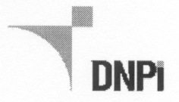 | 
ORGANIZACIÓN MUNDIAL  DE LA PROPIEDAD INTELECTUAL | OFICINA ESPAÑOLA  DE PATENTES Y MARCAS | DIRECCIÓN NACIONAL  DE LA PROPIEDAD INDUSTRIAL | DIRECCIÓN NACIONAL DE ARTESANÍAS, PEQUEÑAS Y MEDIANAS EMPRESAS
PRIMER FORO SUBREGIONAL PARA LA PROMOCIÓN
DEL USO DE LA PROPIEDAD INTELECTUAL EN
LAS PYME Agroalimentarias
organizado conjuntamente por
la Organización Mundial de la Propiedad Intelectual (OMPI)
y
la Oficina Española de Patentes y Marcas (OEPM)
en cooperación con
el Gobierno de la República Oriental del Uruguay
a través de
la Dirección Nacional de la Propiedad Industrial (DNPI)
y
la Dirección Nacional de Artesanías, Pequeñas y Medianas Empresas (DINAPYME)
y con el auspicio de
la Cámara Nacional de Comercio y Servicios del Uruguay
Montevideo, 3 a 5 de julio de 2006
Modelos para el desarrollo y uso de marcas colectivas, marcas de certificación o de garantía en el sector agro-alimentario. Presentación y análisis de casos
preparado por la Sra. Audrey Aubard, Service Juridique et International,
Institut National des Appellations d’Origine (INAO), París

Diapositiva 1
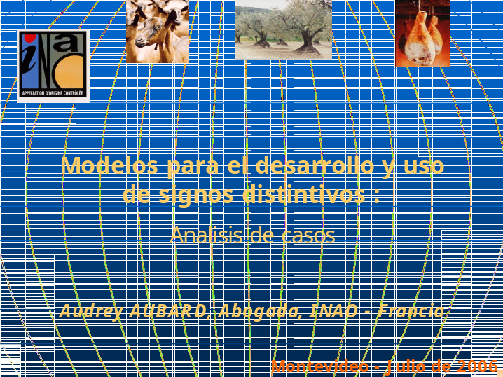

Diapositiva 2
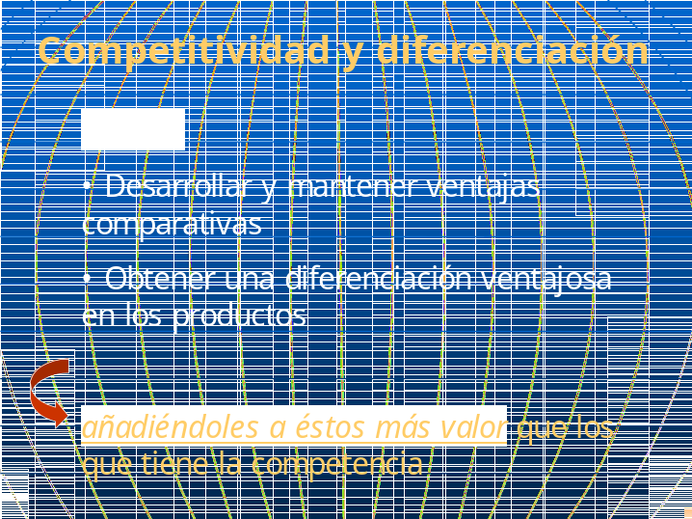

Diapositiva 3
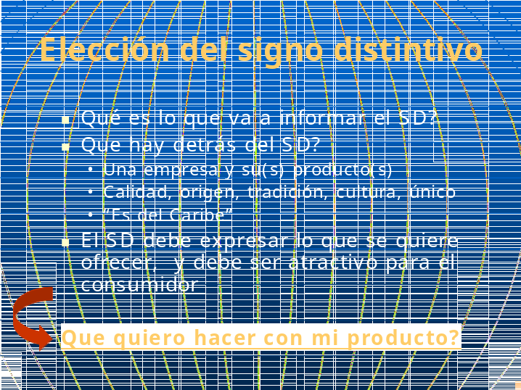
Diapositiva 4
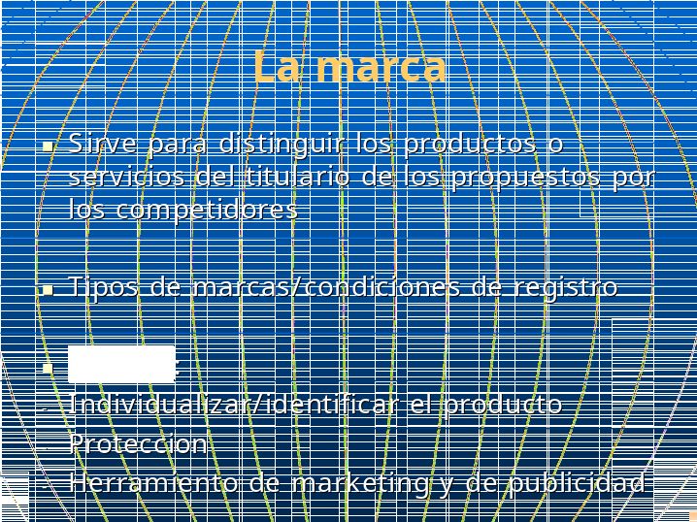

Diapositiva 5
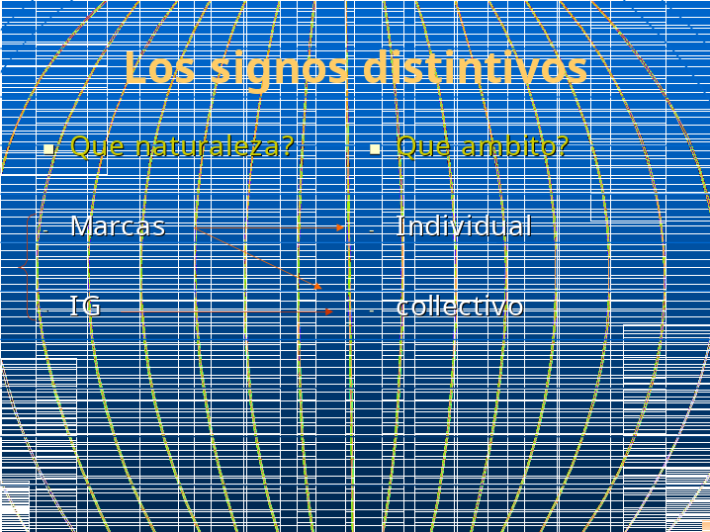

Diapositiva 6

Diapositiva 7


Diapositiva 8
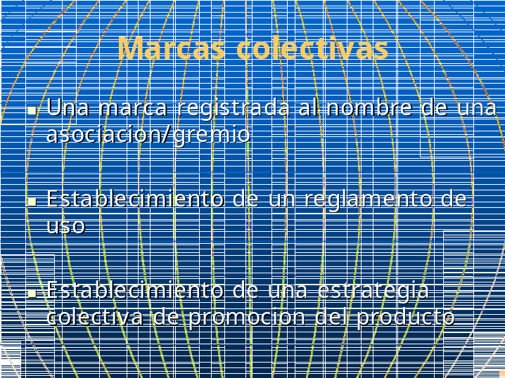

Diapositiva 9
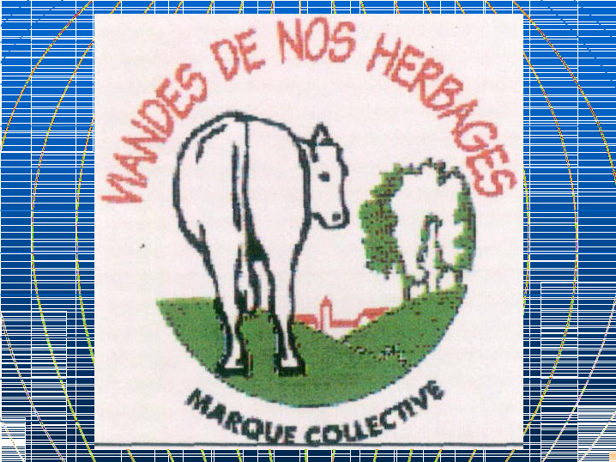
Diapositiva 10
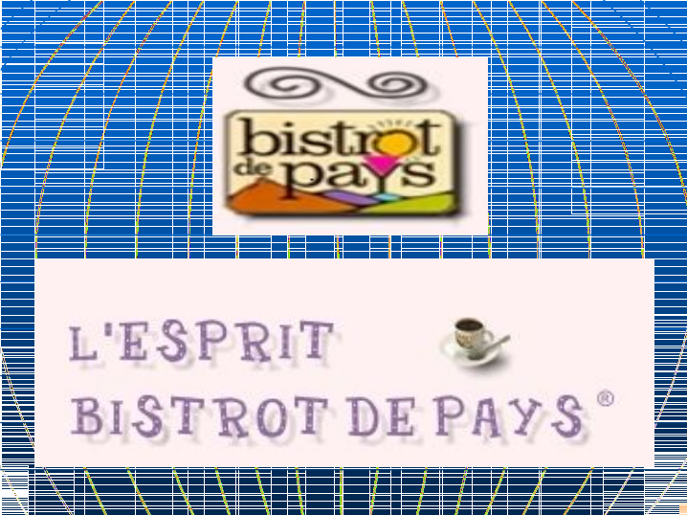

Diapositiva 11
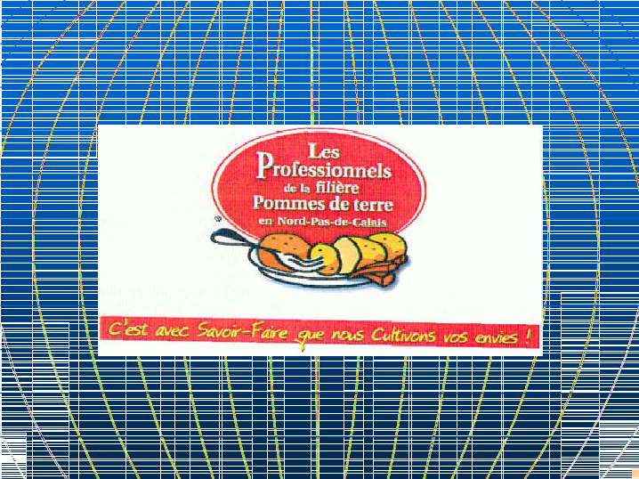

Diapositiva 12
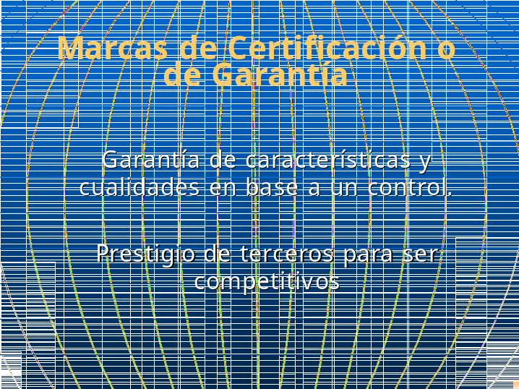
Diapositiva 13
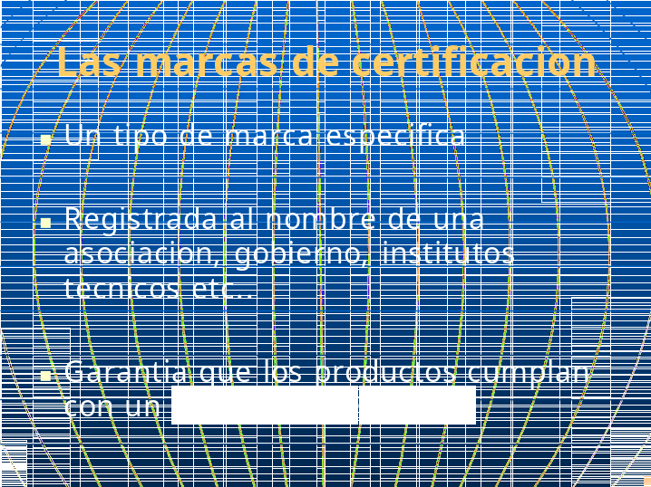

Diapositiva 14


Diapositiva 15
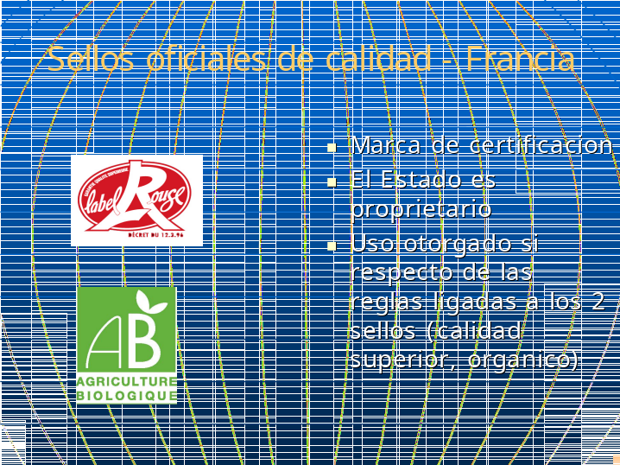
Diapositiva 16
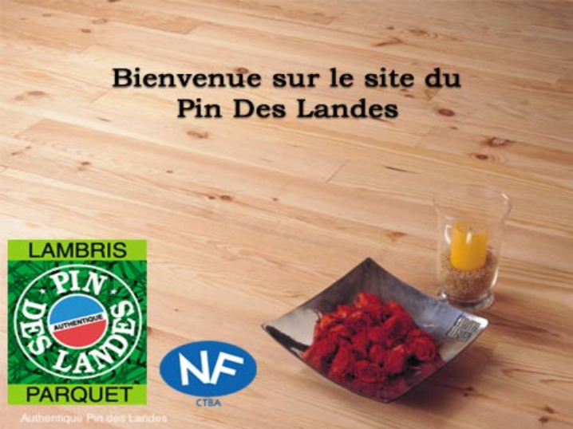

Diapositiva 17


Diapositiva 18
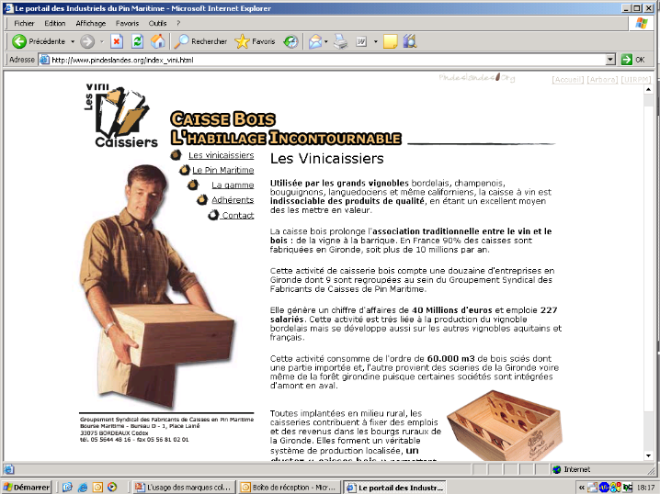
Diapositiva 19
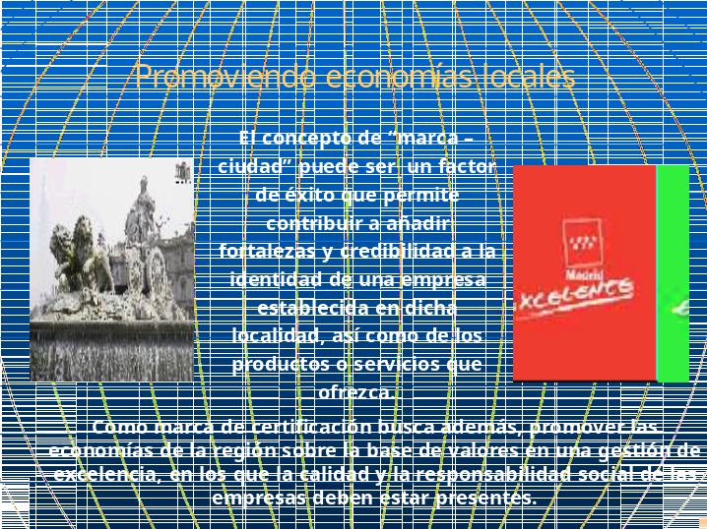

Diapositiva 20
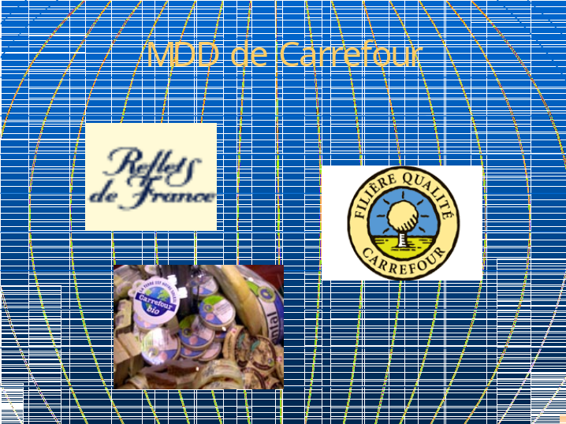

Diapositiva 21
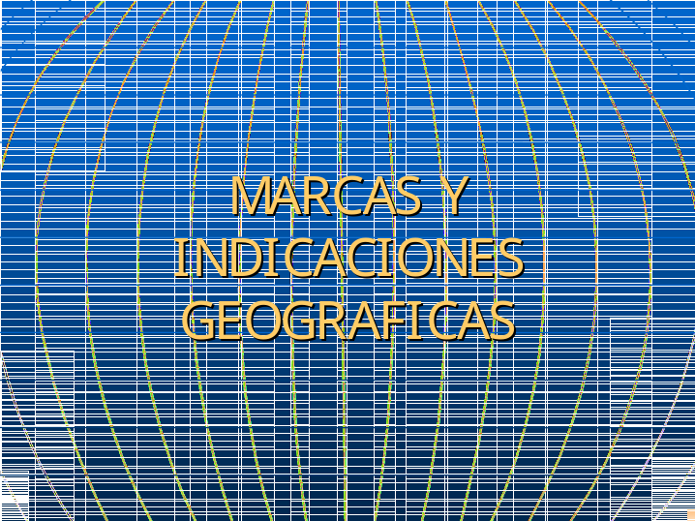
Diapositiva 22
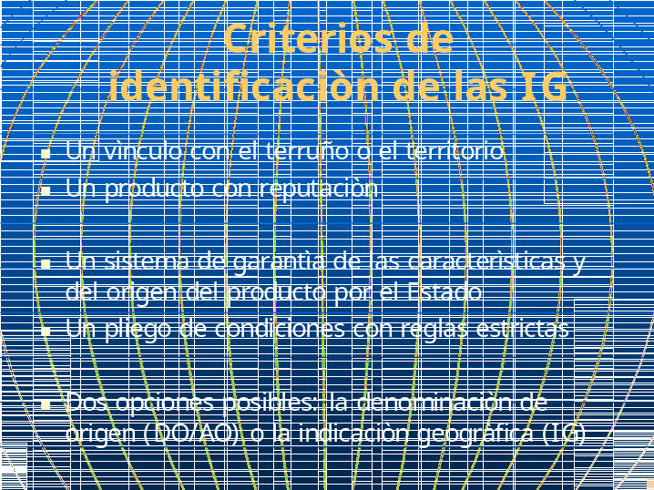

Diapositiva 23
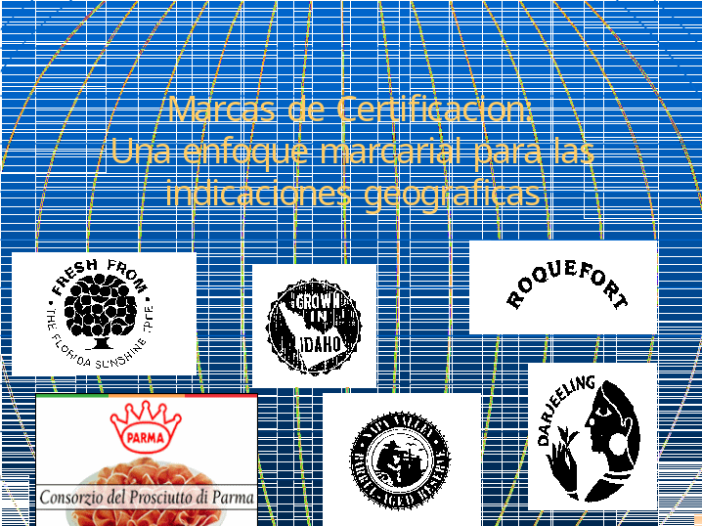

Diapositiva 24
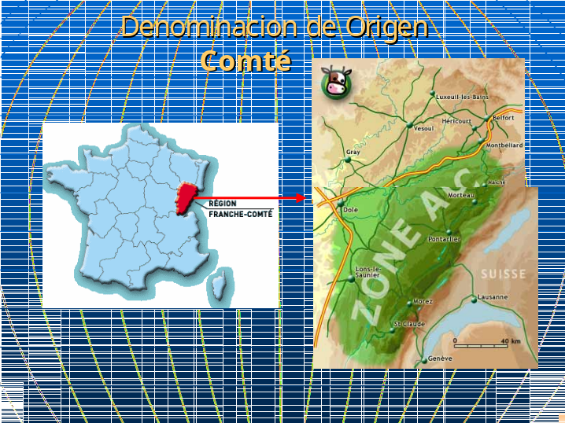
Diapositiva 25
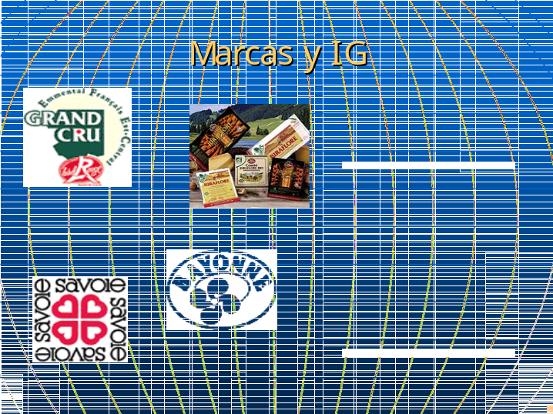

Diapositiva 26
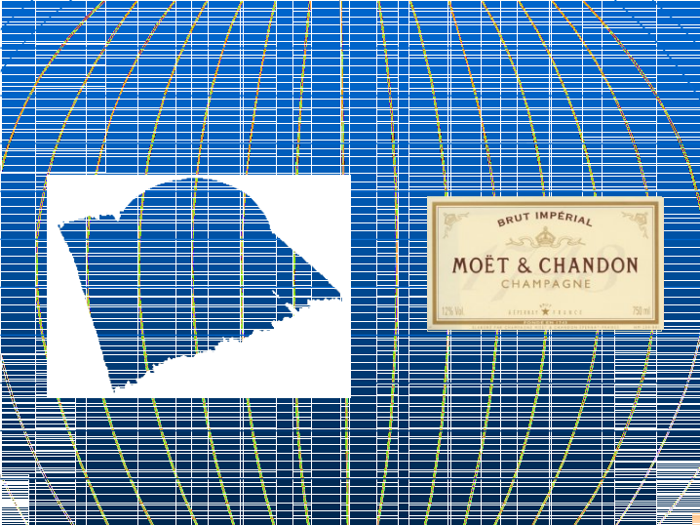

Diapositiva 27
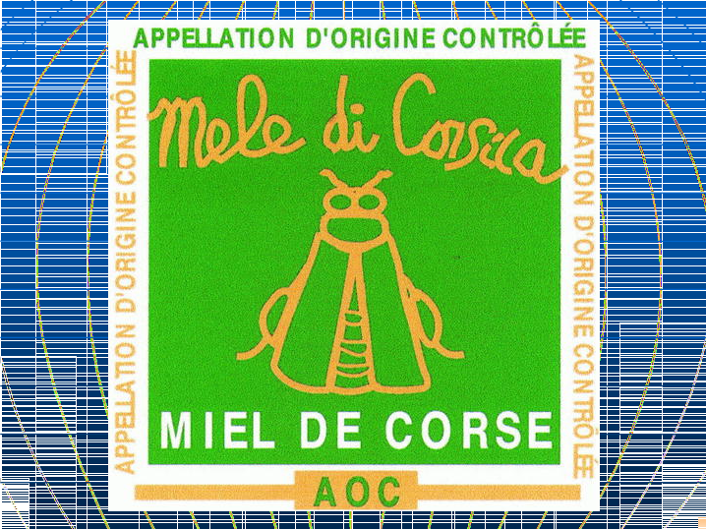
Diapositiva 28


[Fin del documento]

